网络广告检测系统

软件需求规格说明书

北京中视亚信科技有限公司
2009-11-30

文件编号 | NAM-01
文件名称 | 网络广告检测系统需求规格说明书
项目名称 | 网络广告检测系统软件开发
项目代码
用户单位 | 中视亚信有限公司

编 写 人 | 刘畅 | 日 期 | 2009-11-30
审 核 人 |  | 日 期
负 责 人 |  | 日 期

版 本 号 | 修订日期 | 修 订 描 述
V0.1 |  | 新建文档
V0.2 |  | 专家评审版本
V1.0 |  | 基线版本

目 录

概述

背景说明
随着信息化技术的发展，在中国，上网冲浪已经成为了大部分城市居民不可缺少的生活的一部分。据权威机构调查结果显示，中国的互联网人口即将突破3亿！
作为一个新兴的广告载体－互联网，已经越来越受到广大商家的重视，在互联网广告方面的投入，也随之不断增加。而作为广告监管机构的工商执法部门，对于互联网广告监管的需求，也愈发迫切起来。
鉴于互联网广告的特性，也给监管工作带来了一系列难点：数量大－一个中大型的门户网站，他的主页面及下属子页面就有上万页，而每个页面都可能含有不同的网络广告几个到十几个，纯人工监测费人费时；变化快－一个网站上的广告可能几天甚至一天一变，监控人员就需要每天反复检索这些网站，效率低下并且效果不佳；形式多－由于互联网广告成本低，很多广告仅仅需要一个图片、FLASH、甚至是简单的文字链接，监控人员要在海量的信息中甄别出各种广告，难度很大。
为了适应日益迫切的互联网广告监控需求，本软件应运而生，通过系统自动配置、采集、识别网络广告，更好的配合监控人员甄别违法虚假广告，提高工作效率和准确性。

目标
- 通过系统配置确认基本的广告甄别规则，需要监控的站点，以及部署日常采集工作
- 自动采集广告，并根据规则自动识别部分违规广告，排除已检查过的旧广告
- 新增广告交由监控人员识别后，分类归档保存入数据库
- 生成统计报告和报表

功能域界定
序号 | 功能域 | 说明
F1 | 系统配置 | 配置需要监控的网站及下属子页面，违法广告识别规则等
F2 | 工作配置 | 定制采集网站及采集日期
F3 | 广告采集 | 各种筛选方式展示已采集到的广告
F4 | 违法判别 | 判别广告合法性并保存入数据库
F5 | 报告统计 | 生成广告监测结果报表

功能流程图
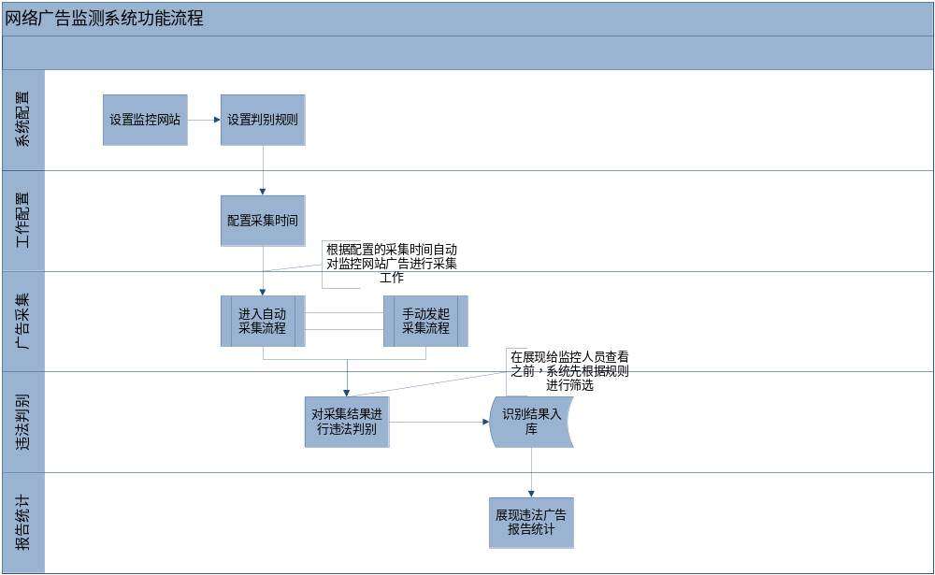

业务功能需求

系统配置
在系统配置模块中，用户可以配置需要进行监控的网站域名，需要监控的网站层级深度（对于大中型门户网站，不建议进行全部网页的监控），以及增添系统筛选广告的规则。

站点配置
对于需要监控的站点及站点子页面进行配置。

界面示意图
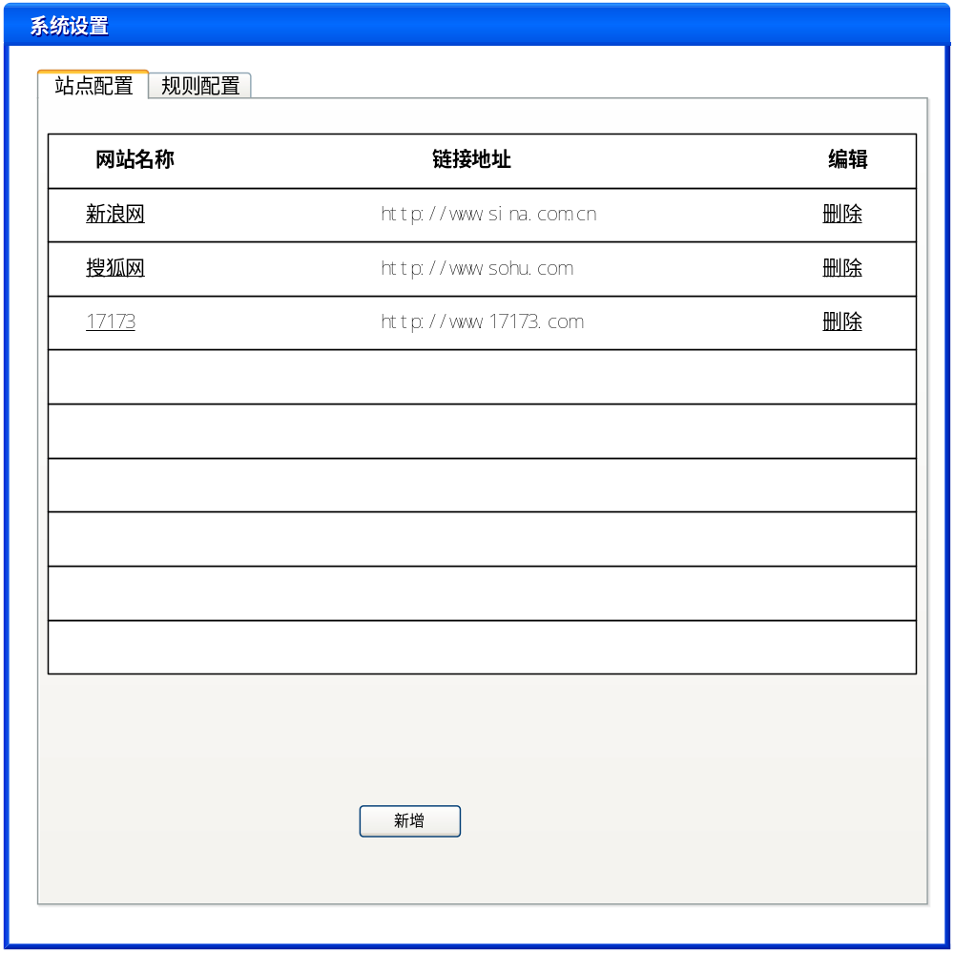该图示仅描述界面要素，具体界面由美工设计为准

过程描述
- 进入系统设置－站点配置界面，展现当前已配置站点的列表
- 通过点击对应站点旁的“删除”按钮可以删除该站点，从而取消监控
- 点击“新增”按钮，弹出录入界面新增监控站点，输入站点名称和域名
- 点击已有站点名称的链接，进入站点子页面监控配置界面

站点配置－子站点配置
对需要监控的站点的子栏目进行配置，以便系统进行广告抓取。
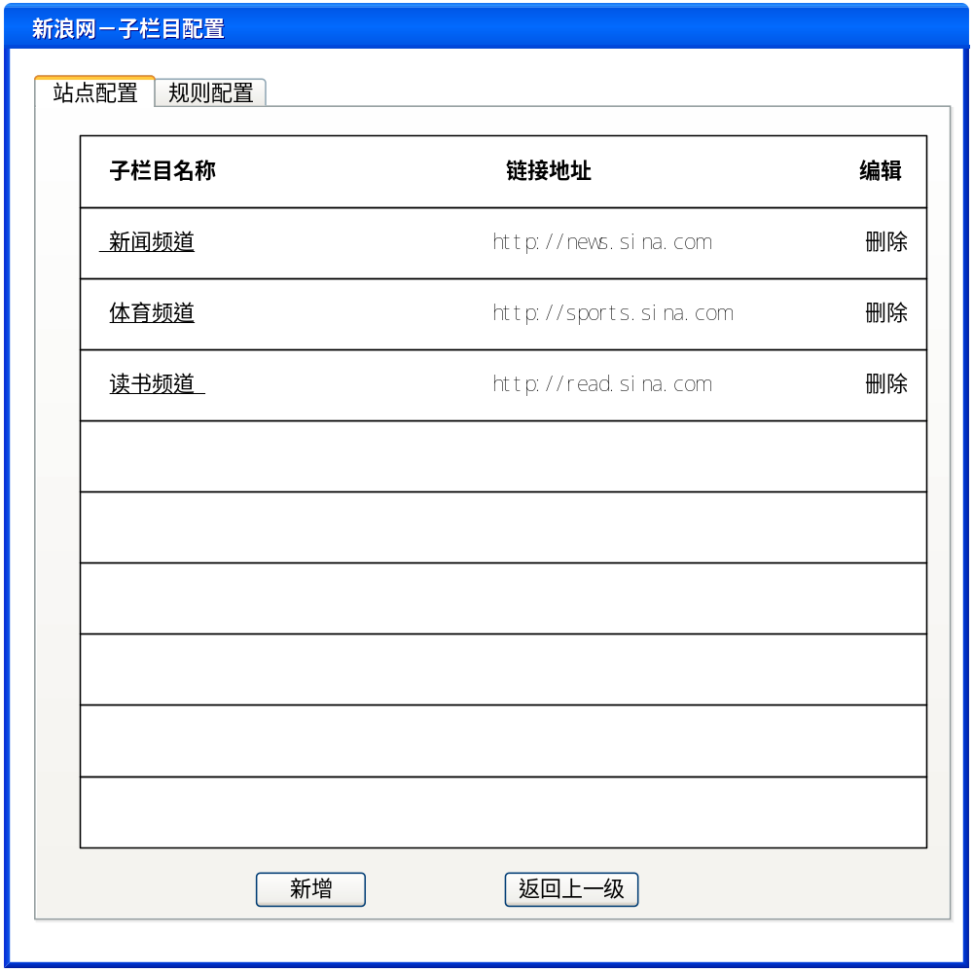 操作方法类似于站点配置：
- 进入系统配置－站点配置－子栏目配置界面，展现当前已配置站点下的子栏目
- 通过点击对应子栏目旁的“删除”链接，可以删除该子栏目
- 点击“新增”按钮，弹出录入界面，输入新子栏目名称和域名
- 点击已有子栏目名称链接，可以进入子栏目的子栏目配置界面，从而无限向下延展

规则配置
系统通过网络广告的规则来自动进行广告的抓取和筛选，而规则配置又分为网络广告配置和违法广告配置。

网络广告配置
通过配置界面来设置系统在何种情况下认定该页面元素为网络广告。
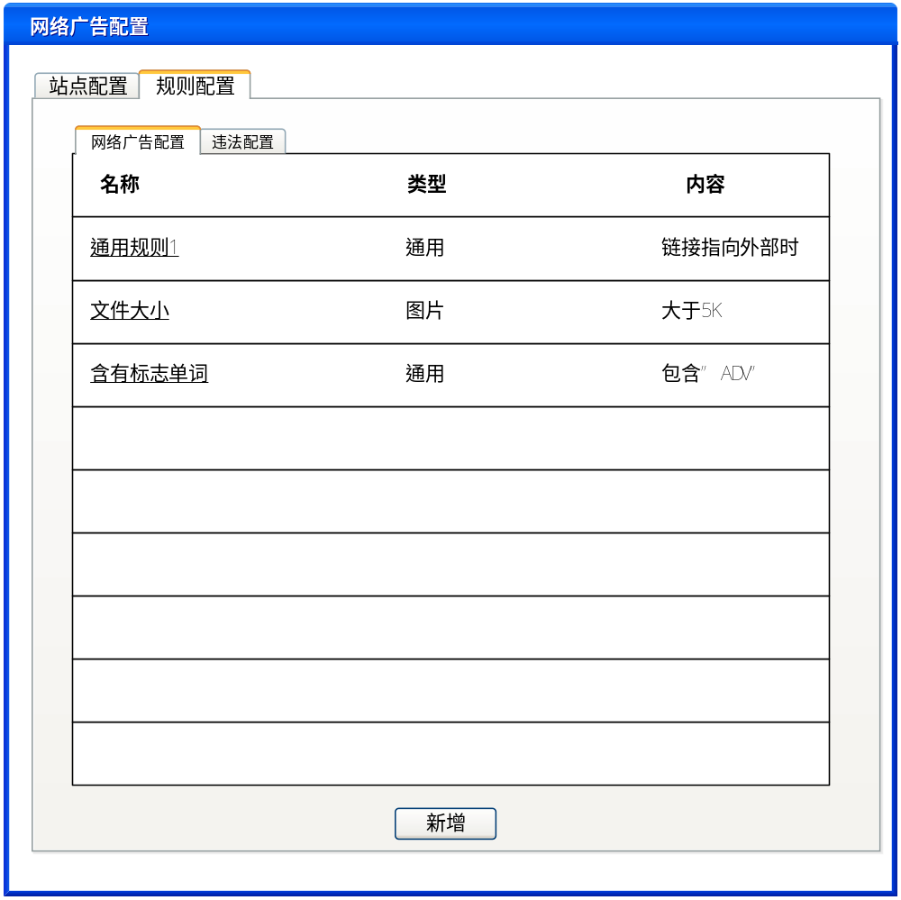
- 进入规则配置－网络广告配置界面，展现当前已配置规则
- 点击已配置规则名称，编辑广告规则
- 点击“新增”按钮，增加规则

违法配置
系统通过违法广告配置的规则对采集到的广告自动进行识别判定。
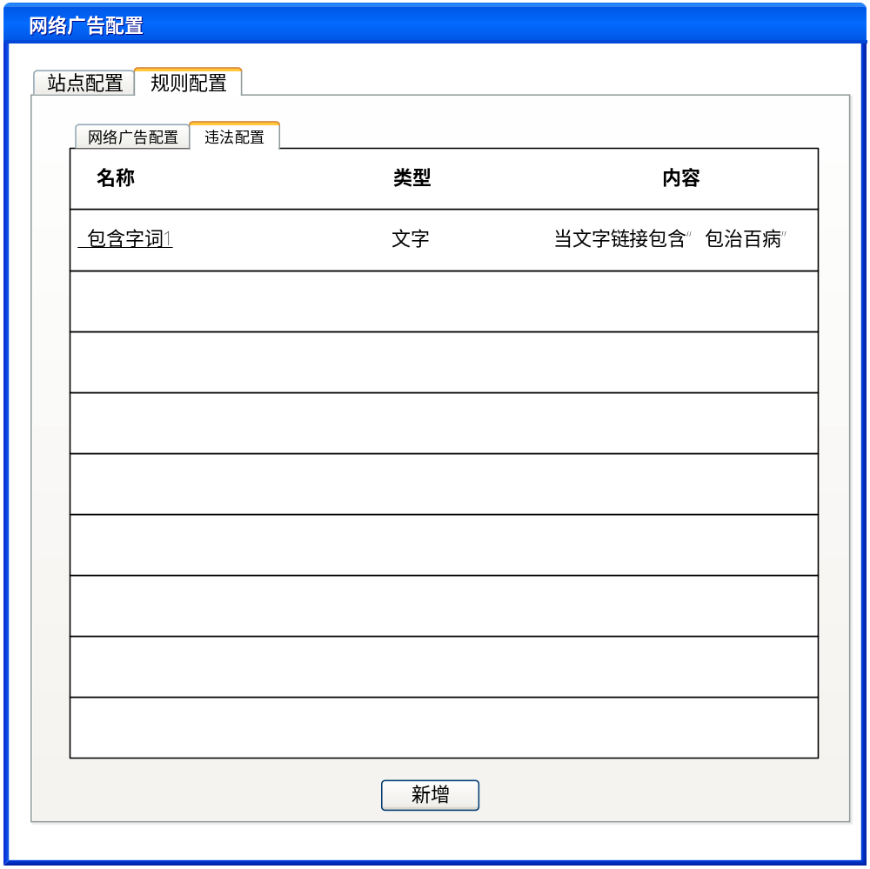
- 进入规则配置－违法配置界面，展现已经配置的违法广告规则
- 点击已配置违法规则名称链接，可编辑违法规则内容
- 点击“新增”按钮，新增违法规则

工作配置
系统通过工作配置中设定的工作时间来进行广告采集。

界面示意图
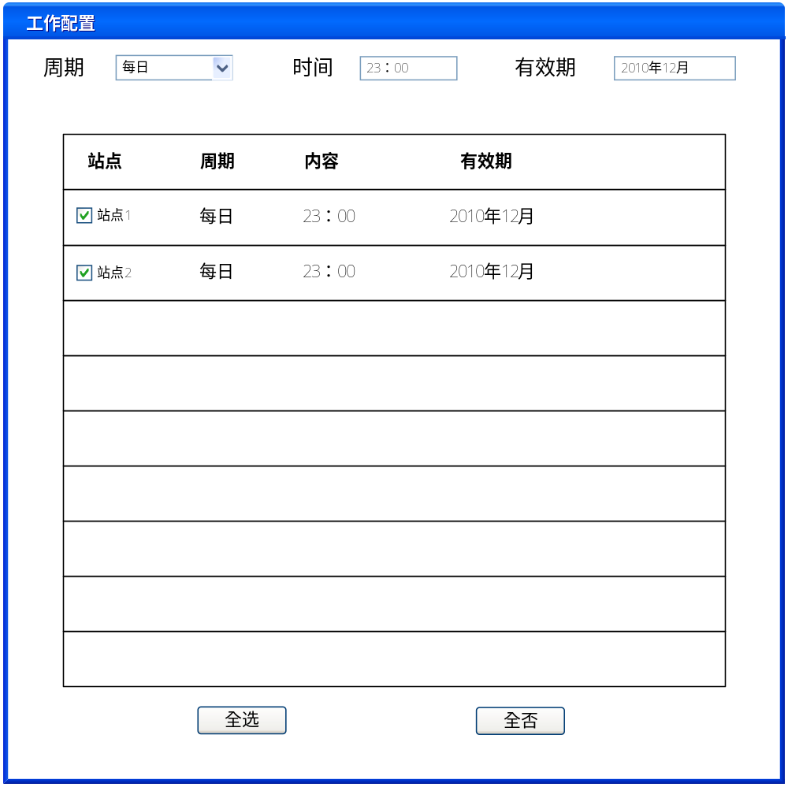

过程描述
- 进入工作配置界面，展现当前已经配置的站点名称
- 通过复选框选择站点或者通过下方的按钮“全选”、“全否”，选择全部站点或者取消选择全部站点
- 下拉选择工作周期：每日、每三日、每周
- 输入工作时间，即数据采集时间（一般选择夜间网络压力小）
- 输入有效期，即当前工作安排的有效时限
- 系统将会根据配置的结果每日进行广告采集工作

广告采集
广告采集工作是由系统根据工作配置的采集时间和系统配置所配置的站点自动采集下来的。在本模块，主要是通过多种方式查询、查看已经采集下来的广告，并且快速进入违法判别模块进行人工识别工作。

界面示意图
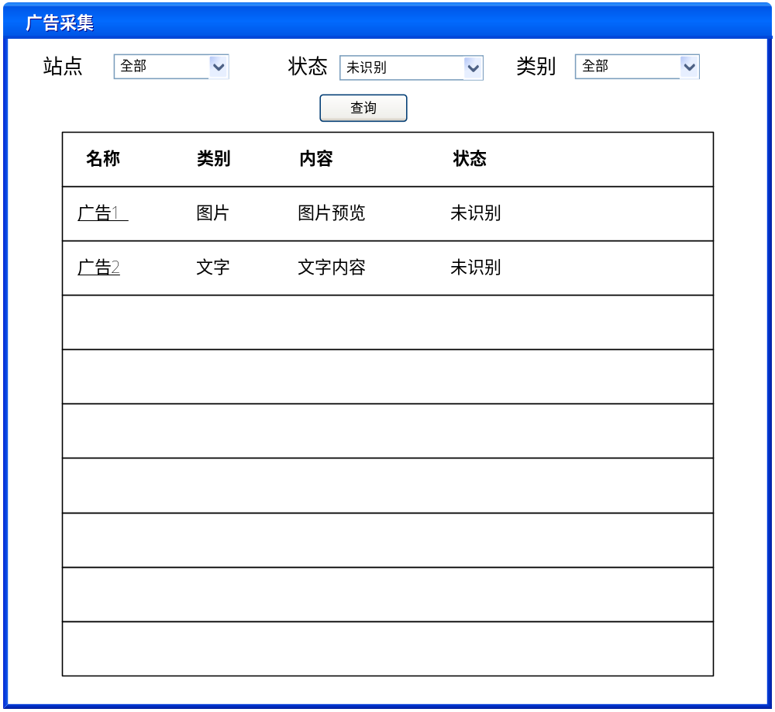

过程描述
- 进入广告采集页面，通过下拉组合查询筛选要查看的广告
- 下拉选项“站点”，选择“全部”搜索所有站点，或者单独选择某站点
- 下拉选项“状态”，选择“未识别”，查看未识别的广告，选择“已识别”，查看已识别广告，选择“全部”，查看全部广告，选择“违法”，查看已经确定为违法的广告，选择“正常”，查看已识别中已经确定为正常的广告。
- 下拉选项“类别”，选择“全部”查看全部类型广告，选择“文字”，查看文字类广告，选择“图片”，查看图片类广告，选择“声音”，查看声音类广告，选择“视频”，查看视频类广告
- 通过以上的组合，查询出一个广告的列表，点击广告名称链接，进入“违法判别”模块
- 默认选项组合为“全部站点”、“未识别”、“全部类型”，以便于日常识别工作

违法判别
通过广告采集模块点击进入违法判别模块，在本模块，可以查看广告的具体信息，其中包括查看网页快照－广告所在位置将会高亮显示，以及广告所在页面的原本链接－可以通过点击直接查看广告页面。
输入广告违法内容，保存进入数据库，对已经识别过的广告，系统将不再进行采集。

界面示意图
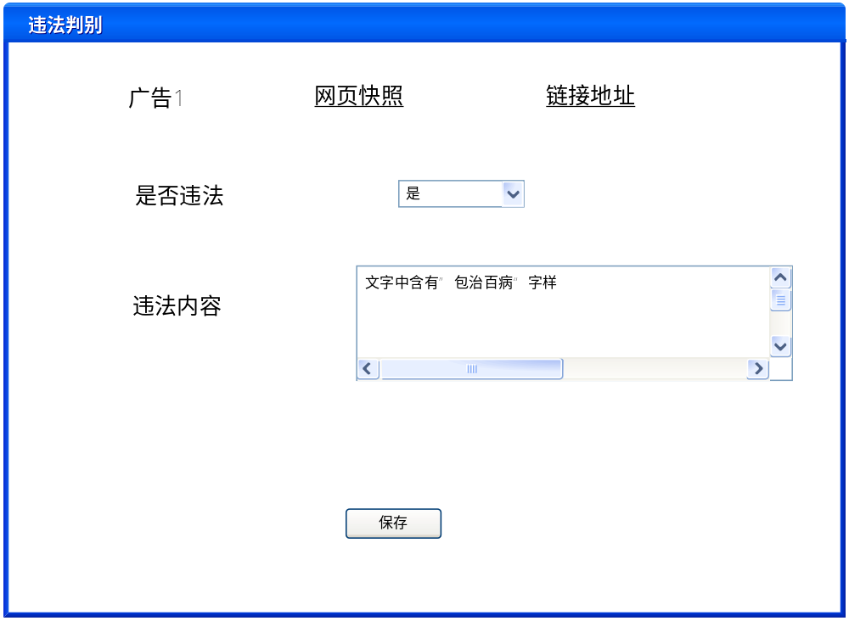

过程描述
- 进入违法判别界面，通过“网页快照”链接，查看网页快照
- 通过“链接地址”，查看原站点页面
- 选择是否违法
- 如果是违法广告，输入违法内容
- 保存至数据库
- 系统自动将判别过广告状态致为“已识别”

报告统计
根据识别广告历史以各种分类生成违法广告统计报表。

分析维度

地区违法广告比例
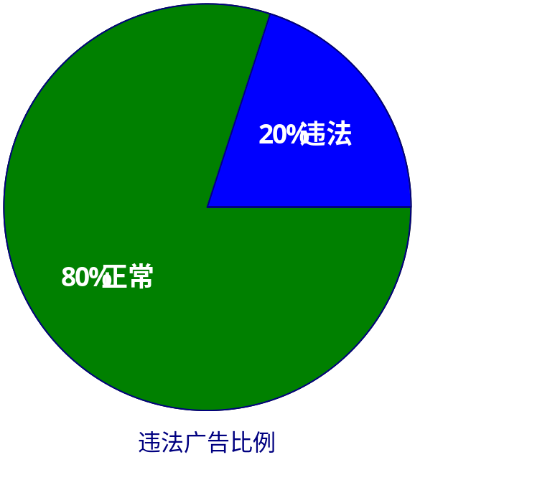
以饼图展示在本辖区内违法网络广告的比例

站点违法比例
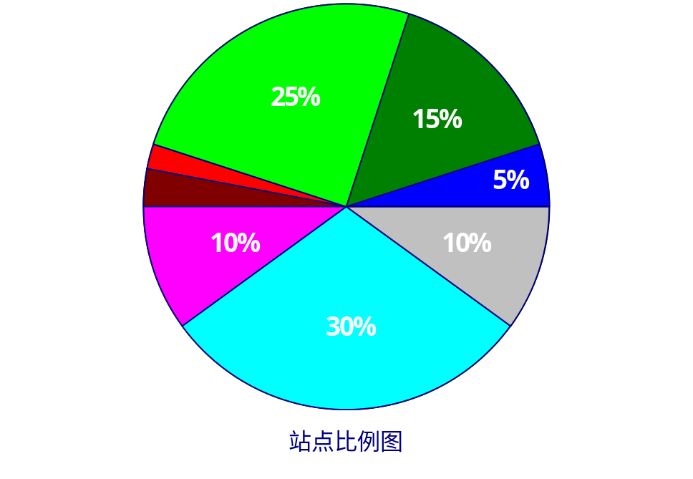

违法广告数量趋势分析
